Цели работы: получение навыков проектирования навигационного меню пользовательского интерфейса.

Задание: разработать главное меню в среде разработки приложения с анализом и обоснованием его различных состояний на теме «Веб-сайт медицинского центра».

Пусть предметная область представлена информационной системой, отображающую деятельность медицинского заведение, которая связана с предоставление услуг лечения здоровья и/или оформления медицинских справок. Далее необходимо сформировать профили потенциальных пользователей программного обеспечения информационной системы.

Потенциальными пользователями приложения являются, человек нуждающийся в медицинской помощи, например, услуги терапии, косметологии, травматологии и т.д называемый пациент, и менеджеры медицинского заведения, которые обслуживают пациентов для предоставление требуемых услуг.

Примерные профили некоторых из названных категорий пользователей могут выглядеть следующим образом (таблица 1).

Таблица 1 - профили пользователей

|  |  |  |
| --- | --- | --- |
| Пользователи | Пациент | Менеджеры |
| Социальные  характеристики | Мужчины, женщины молодые, взрослые. Средний уровень владения компьютером | Мужчины, женщины Уверенное владения компьютером |
| Мотивационно-целевая среда | Прямая производственная необходимость, удобство Мотивация к обучению высокая | Производственная необходимость, Престиж Мотивация к обучению низкая |
| Навыки и умения | Должны иметь значительный тренинг работы с программой | Прошли предварительный тренинг работы с программой |
| Требования к ПО ИС | Возможность использования ПО в открытой сети, отсутствие ограничений по времени | Возможность использования  программы для обслуживание пациентов |

Продолжение Таблицы 1 - профили пользователей

|  |  |  |
| --- | --- | --- |
| Пользователи | Пациент | Менеджеры |
| Задачи  пользователя | Просмотр/фильтрация услуг, истории лечения, список текущих приемов в мед. центр  Возможность записать на осмотр | Просмотр данных по пациентам/график приемов, истории приемов  Возможность задавать график приемов |
| Рабочая среда | Стандартизированные ПК | Стандартизированные ПК специализированное телефонное обслуживание |

Далее необходимо определить функциональность веб приложения, исходя из целей и задач пользователей.

Рассмотрим определение функциональности на примере одного из профилей: «пациент». Исходя из задач этой категории пользователей, можно сформировать следующий перечень функций необходимых в приложении:

* + создать новый прием к врачу;
  + отмена приема к врачу;
  + выбор услуг из списка категории врачей;
  + поиск представляемых услуг;
  + просмотр истории приемов;
  + создания заявки на получение справки;
  + история полученных справок;
  + просмотр истории лечения;
  + печать справки.

Далее сформировать множество пользовательских сценариев для выделенных профилей пользователей.

Примером могут служить приведенные ниже сценарии действий

пользователей.

Менеджер общается с пациентом по телефону. По просьбе пациента она просматривает требуемую от пациента услугу и дата/время, когда у соответствующего врача есть свободное время на прием, потом по соглашению пациента оформляет прием пациента к врачу в указанное время. Менеджер заполняет данные пациента, требуемую услугу и время приема к врачу.

Менеджер общается с пациентом по телефону, создает новые приемы к врачу.

При формировании нового приемы, к врачу она выбирает пациентов из списка, если его там нет, то вводит пациента в список пациентов.

Затем изучает свободное время для выполнения представляемой услуги используя поиск по услуги и времени.

После она говорит пациенту список времени, когда можно приди на представляемую услугу и после согласования с пациентом сохраняет данные что пациент записан на прием к врачу в указанное время.

Далее необходимо определить функциональные блоки приложения, составить схему навигационной системы.

Очевидно, что отдельные функциональные блоки соответствуют работе пользователей с информацией:

* по приемам к врачу: по общему списку приемов и по конкретному приему;
* по пациентам: по общему списку и по конкретному пациенту;
* по врачам: по общему списку врачей и по конкретному врачу;
* по предоставляемым услугам: по общему списку услуг и по конкретной услуги;

Таким образом, можно вести речь о наличии в приложении четырех функциональных блоков и восьми экранных форм:

* журнал приемов;
* текущий прием;
* список пациентов;
* карта пациента;
* список услуг;
* карта услуги;
* список врачей;
* карта врача.

В этом случае, с учетом пользовательских сценариев схема навигации по формам может выглядеть следующим образом (рисунок 1).

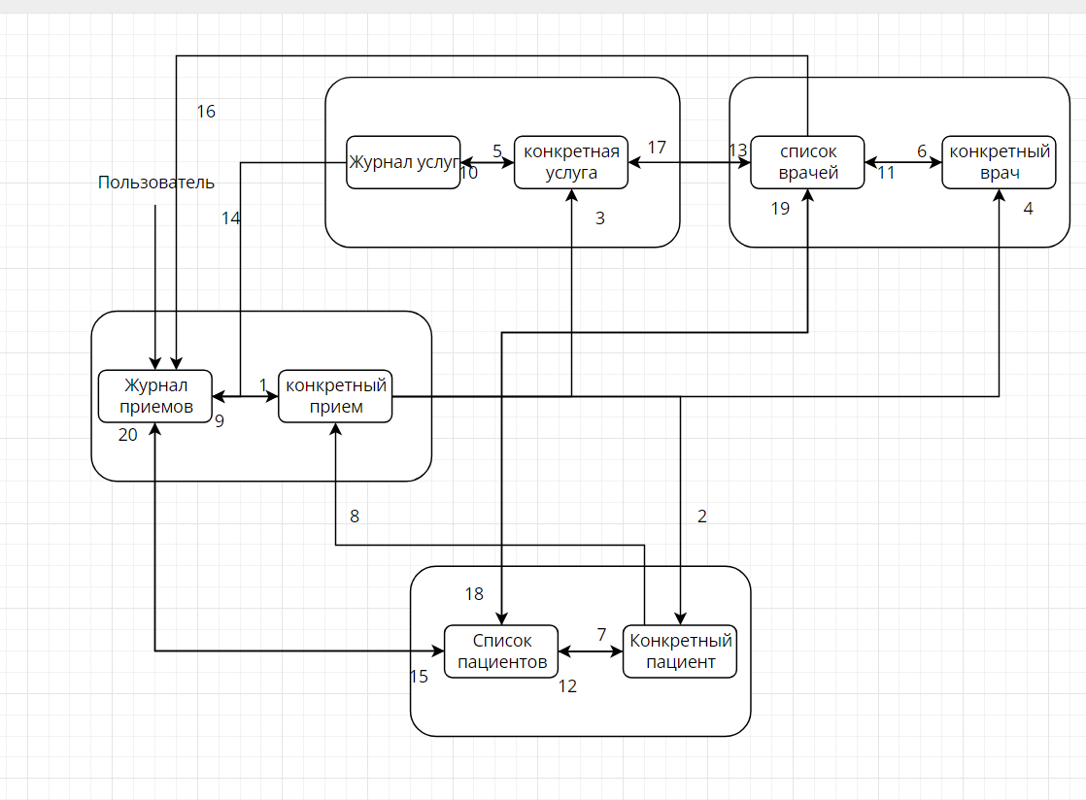

Рисунок 1 – Схема навигации

Цифрами на рисунке обозначены отдельные операции, выполняемые пользователями. Далее необходимо становить для отдельных функциональных блоков соответствующие им операции и объекты операций. Сгруппировать их в разделы меню.

Определим операции, которые должен выполнять пользователь в рамках возможностей, предоставляемых ему приложением:

* создание приема;
* создания нового пациента;
* создание нового врача;
* создание новой услуги;
* редактировать прием;
* редактирование врача;
* редактирование услуги;
* редактирование пациента;
* отменить текущий прием;
* открыть список приемов;
* открыть список услуг;
* открыть список пациентов;
* открыть список врачей;
* выбор конкретного пациента;
* выбор конкретной услуги;
* выбор конкретного врача;
* выбор конкретного приема;
* фильтрация врачей;
* фильтрация услуг;
* фильтрация приема;
* фильтрация пациента;
* создавать отчет о работе врача;
* создавать отчет о прибыли услуги;
* создавать отчет приемов конкретного пациента.

Далее, необходимо сгруппировать операции таким образом, чтобы их группы соответствовали пунктам главного меню. В рассматриваемом примере предлагается сформировать следующие группы.

Действия над объектами. В качестве объектов выступают прием, пациент, услуга, врач (таблица 2).

|  |  |  |
| --- | --- | --- |
| Действия | Объект | Примечания |
| Создать | Прием  Пациент  Врача  Услуга | Журнал приемов  Список пациентов  Список врачей  Список услуг |

Продолжение Таблицы 2 - действия над объектами

|  |  |  |
| --- | --- | --- |
| Действия | Объект | Примечания |
| Открыть | Прием  Пациент  Врача  Услуга | Журнал приемов  Список пациентов  Список врачей  Список услуг |
| Выбрать | Пациент | Конкретном приеме  Журнал приемов  Конкретном приеме |
| Врача | Списке врача  Списке услуг |
| Услуга | Конкретном приеме  Списке услуг |
| Редактировать | Прием  Пациент  Врача  Услуга | Конкретном приеме  Конкретном пациенте  Конкретном враче  Конкретной услуге |
| Создание отчетов | Врачей  Услуг  Пациентов | Конкретном враче  Конкретной услуге  Конкретном пациенте |
| Фильтрация | Прием | Список приемов |
| Пациент | Список приемов  Список пациентов |
| Врача | Список приемов  Список врачей  Список услуг |
| Услуга | Список приемов  Список услуг |

Работа со списками. Объекты – прием, пациент, врач, услуга (таблица 3)

Таблица 3 – Списки

|  |  |  |
| --- | --- | --- |
| Списки | Операции | Примечания |
| Пациент | Просмотреть  Добавление  Открыть для выбора | Список пациентов  Список пациентов  Конкретный прием |
| Прием | Просмотреть  Добавление | Журнал приема  Журнал приема |
| Врач | Просмотреть | Журнал врача  Журнал врача |
| Добавление | Журнал врача |
| Открыть для выбора | Конкретный прием  Конкретной услуге |
| Услуга | Просмотреть | Список услуг |
| Добавление | Список услуг |
| Открыть для выбора | Конкретный прием |